Mindmap pinball

Concept:
- Thema jezelf
- Bewegend plaatje
- Drukke achtergrond
- Hond/ dank memes
- Ball is trumps hoofd
- Passend muziekje
- Punt object samenvloeiend met achtergrond plaatjes.

Voorgrond:
- Gangetjes
- Snelheid/ punt Boosters
- Gat dat om aantal seconden dicht gaat
- Gat dat Willekeurig jumpscare triggerd.
- Ronde schieters die punten geven.
- Dingen op actergrond die punten geven.
- Balletje lanceerder.
- Poortjes voor punten.
- Balletjes bewaar plaats.
- flippers

Wat moet werken:
- Punten systeem
- Muziek
- Boosters laten werken, punten keer 2 voor aantal sec
- Gaten laten werken
- Tunnels laten werken, ondergronds, willekeurig, in en uitgang
- Balletjes lanceerde laten werken
- Geluid als bal wat aanraakt
- Poortjes laten werken
- Punt objecten dingen laten werken
- Menu laten werken, scene optie, start game, quit
- Physics
- Balletjes bewaar plaats, limiet, toevoegen, aftrekken
- Flippers laaten werken, linker rechter muis, toetsen bord controll
- Nieuwe scene na game is afgelopen [optioneel]
- Bal opgetild als die iets raakt en nieuwe scene [optioneel]
- Snelheid zorgt voor nieuwe scene [optioneel]
- Animatie

Style guide:
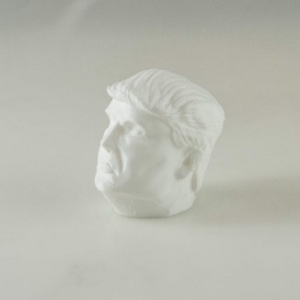
Trumps hoofd op een bal [met meme’s te maken]

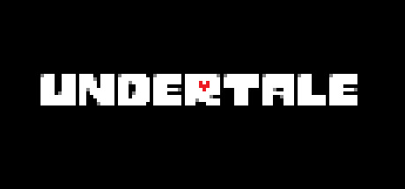
Iets van undertale op de achtergrond [fav game] of teken gebruiken als obstakel in game met boosters er tussen
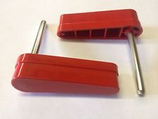
Rode flipper want dat is mijn lievelingskleur
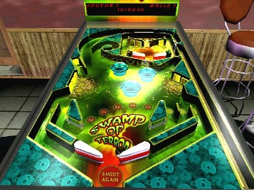
Beetje 3d houden
Teleporters om bal te verplaatsen
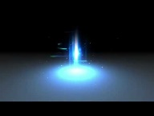
Basis Kleuren:
Rood zwart en paar of iets daar in de buurt

